En la Figura 1 podemos observar el resultado de ejecutar “git status” luego de modificar un archivo markdown. Este comando nos indica en la rama que estamos trabajando y los archivos modificados, además nos sugiere un par de acciones como “git add” o “git restore”.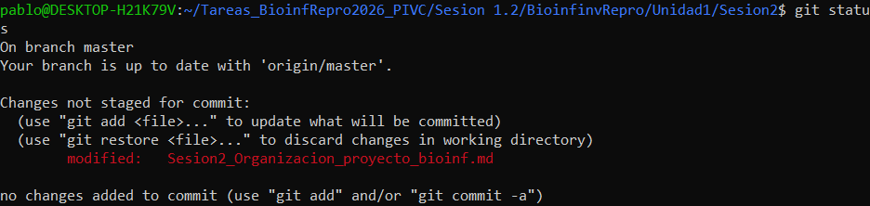
Figura 1. Uso de git status en la consola luego de modificar el archivo markdown.
Luego, en la Figura 2 se puede observar el resultado de ejecutar “git add” y “git commit”, podemos ver que el primero añade el archivo al área de preparación y el segundo nos indica la confirmación de los cambios con un mensaje descriptivo. El archivo modificado se puede observar en la Figura 3.
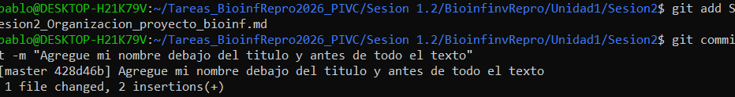
Figura 2. Salida luego de hacer git add y git commit -m.
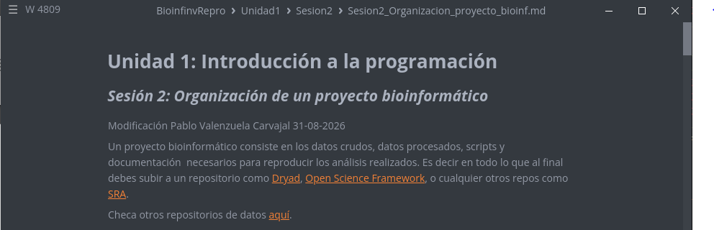
Figura 3. Modificación del archivo markdown.

